**Guía colaborativa de Historia, Geografía y C. Sociales, además Artes Visuales y Religión**

*Estimados estudiantes, padres y apoderados, una vez más enviamos la guía colaborativa junto con otras asignaturas, así podemos desarrollar varias habilidades cada 15 días. Además, contamos con el apoyo de la Educadora Tía Ana, del Plan de inclusión Educativo. P.I.E*

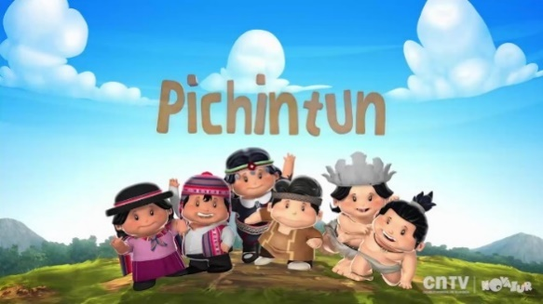

**Objetivo de la actividad**: **Conocer pueblos originarios de Chile, los nómades y sedentarios de la ZONA NORTE.**

**I.- Escribe con letra ligada las preguntas y respuestas en tu cuaderno AMARILLO, según video enviado.**

**PUEBLOS NÓMADES**

**A.-** ¿Por qué los pueblos nómades se trasladaban de un lugar a otro?

**B.**- Observa las fotografías de pueblos **nómades** de Chile en el Texto escolar (Págs. 62, 63) Responde

¿Cómo era el vestuario que usaban?

¿Cómo se desplazaban de un lugar a otro?

En la actualidad, ¿qué pueblos podríamos clasificar como nómades? ¿Por qué?

**PUEBLOS SEDENTARIOS**

**A.-** ¿Cómo eran algunos pueblos originarios sedentarios?

**B.**- Observa las fotografías de pueblos **Sedentarios** de Chile en el Texto escolar (Págs. 64, 65) Responde

¿Cómo era el vestuario que usaban? ¿Eran todos iguales?

¿Cómo eran sus viviendas?

¿Qué productos elaboraban los pueblos sedentarios?

1. **II.- Pinta los sectores habitados por los pueblos pescadores de la zona norte, de acuerdo con los siguientes códigos:**



**III.- Escribe el número del pueblo en el lugar de la zona norte donde habitaron.**



**IV.- ARTES VISUALES:**

**Seleccionar UN elemento característico de algún pueblo originario del norte conocido en esta oportunidad ya sea en su; artesanía, alimento, vivienda, o cualquier objeto que lo represente (AYMARA, ATACAMEÑO, DIAGUITAS, CHANGOS o RAPANUI), Elije solo un pueblo para crear o confeccionar el objeto.**

**V.- RELIGIÓN EVANGELICA:**

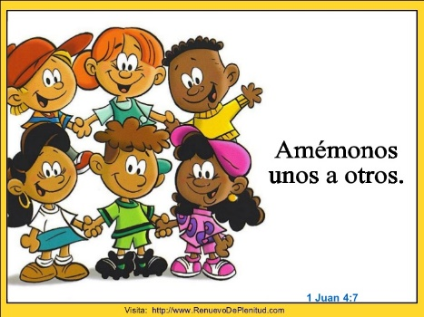Así como estamos estudiando diversos pueblos originarios de Chile y cada uno es diferente, así también cada uno de ellos es muy importante. Son parte de nuestros descendientes y de nuestra cultura.

**En la Biblia en 1° Juan 4:7, Dios nos dice que debemos amarnos unos a otros, esto también es querernos y respetarnos como somos.**

Dios nos ama inmensamente a cada uno de nosotros, para Dios todos somos importantes, no importa el apellido que tengas, tu nacionalidad, ni dónde vives. A Dios le interesa tu corazón y que seas agradecido con las bendiciones.

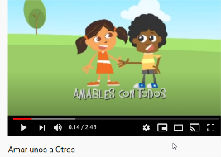**Actividad:**

* Observa en el siguiente link un lindo video sobre el amor de Dios

<https://www.youtube.com/watch?v=SEsgYabIztk> Amar unos a otros

* **En tu cuaderno de religión dibuja o recorta un corazón en la mitad de la hoja, luego escribe lo que aprendiste de 1 Juan 4:7. Dibuja también a tus amigos.**

**Dios te bendiga**

**Puedes observar estos enlaces para complementar la guía:**

* <https://www.youtube.com/watch?v=xg8-M0Dxj00>
* <https://www.youtube.com/watch?v=BL_rYLgwwfU>
* <https://www.youtube.com/watch?v=tLobq-EAJaY>